Pulse Day - email patiënten

Pulse Day: aandacht voor je hartritme

Beste,

Op 1 maart is het opnieuw Pulse Day. Op deze dag brengen we graag het belang van een regelmatig hartritme onder de aandacht. 1 op de 3 mensen loopt namelijk risico op een ernstige hartritmestoornis, die ernstige complicaties zoals een beroerte kan veroorzaken. Door vroege opsporing kunnen deze complicaties vaak vermeden worden.
We helpen je graag met wat meer uitleg over wat jij kan doen voor een optimale hartgezondheid:

- Informeer jezelf: lees meer over je hartslag en -ritme en leer symptomen te herkennen. Op deze website vind je meer informatie.
- Onderneem actie: controleer regelmatig je hartritme. Wist je dat je zelf heel eenvoudig je hartritme kan controleren? Dan kan op 2 verschillende manieren:
  - Met je vingers: Leg 2 vingers op de binnenkant van je pols en voel of je hartslag regelmatig of onregelmatig is.
  - Met je smartphone: Meet je hartritme eenvoudig met de FibriCheck app. Met onderstaande QR-code krijg je 5 dagen gratis toegang.
Scan de QR code met de camera van je smartphone en volg de instructies. Of klik op
deze link als je deze e-mail op je smartphone leest.
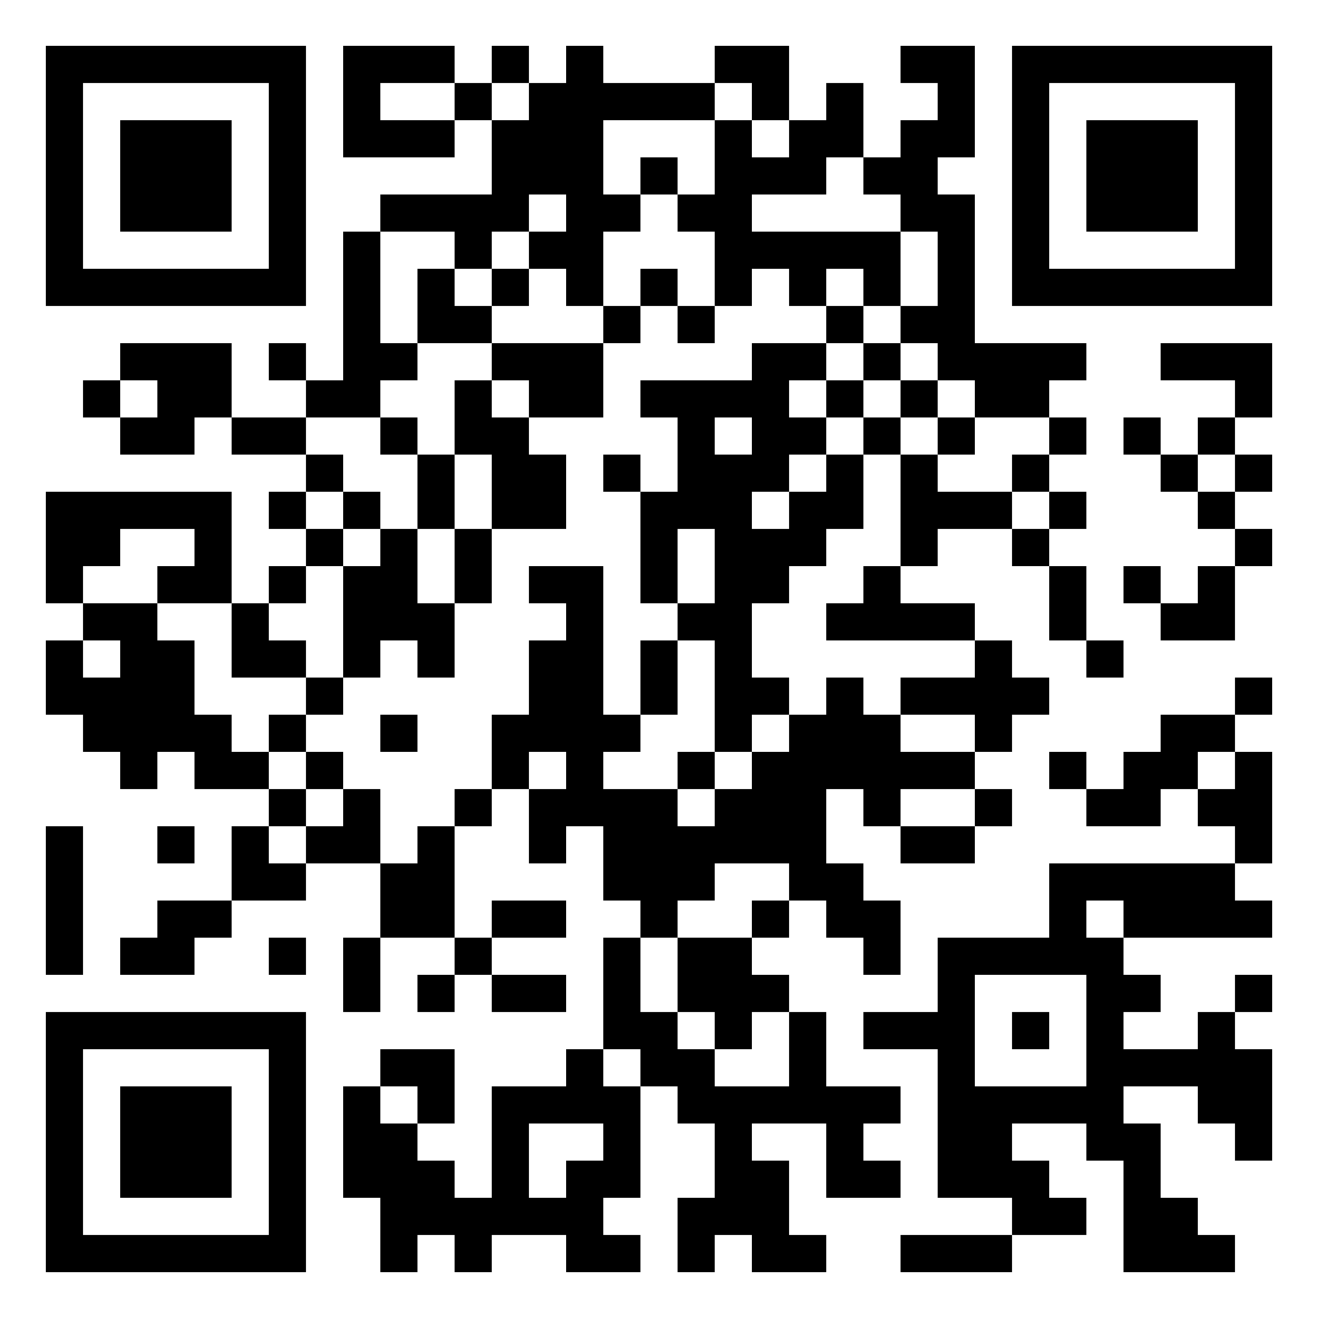
Code geldig t.e.m. 31/03/2026
Heb je nog vragen over FibriCheck? We helpen je graag verder via support@fibricheck.com
